УДК 618. 25: 618. 444 - 091. 8
ХАРАКТЕРИСТИКА СТАНУ ВОРСИНЧАСТОГО ХОРІОНУ ПЛАЦЕНТ ПРИ БАГАТОПЛІДНІЙ ВАГІТНОСТІ БІХОРІАЛЬНОЮ БІАМНІТИЧНОЮ ДВІЙНЕЮ
А.В.Сенаторова, І.В.Сорокіна, О.О Ріга
Харьківскій національний медичний університет
Згідно сучасних даних, частота плацентарної недостатності коливається в межах 24-46%, а в структурі причин перинатальних втрат складає 60-70% [1]. Тому увагу вчених стало зволікати вивчення клініко-морфолоічної значущості ворсинчастого дерева, яке містить фетальні кровоносні судини. Відомо, що здатність різних типів ворсин плаценти до транспорту кисню та живильних речовин дуже відрізняються. У зв’язку з тим патологічне формування ворсинчастого хоріону супроводжується таким проявленням плацентарної недостатності, як внутрішньоутробна гіпоксія, затримка внутрішньоутробного розвитку плода (ЗВУР) [2,3,4,6]. Багатоплідна вагітність, особливо монохоріальною моноамніотичною двійнею, як правило супроводжується порушенням росту і розвитку одного з плоду внаслідок фето-фетальної трансфузії. Але затримка розвитку плоду зустрічається й при біхоріальній біамніотичній вагітності. Деякі автори вважають це явище наслідком плацентарної дисфункції, обумовленою склерозування судин плаценти,а одним з компенсаторних механізмів на гіпоксію є підвищенням ангіогенезу плаценти морфологічним та функціональним змінами в плаценті [2,3,5,7,8]. Отже метою дослідження стало вивчення морфологічного стану плаценти при багатоплідній вагітності з ЗВУР та без ЗВУР.
Матеріали та методи досліджень. Морфологічне дослідження виконано 39 плацентах жінок при доношеній вагітності. Матеріал було розподілено на 4 групи: 1-а група (контрольна) включала 10 спостережень плацент жінок від доношеної одноплідної вагітності без ЗВУР плоду (термін гестації 38-41 тижнів); 2-а група – 10 плацент жінок від доношеної багатоплідної вагітності (термін гестації 37-39 тижнів); 3-я група – 10 плацент при доношеній одноплідної вагітності з ЗВУР плода (термін гестації 37-41 тижнів); 4-а група – 9 плацент жінок з багатоплідною вагітністю біамніотичною біхоріальною двійнею з ЗВУР одного/або двох з плодів (термін гестації 37-39 тижнів ).
Шматочки плаценти з центральних і периферичних відділів органу фіксували в 10% водному розчині нейтрального формаліну і після спиртової проводки заливали в целлоїдин-парафіні. Серійні зрізи виготовляли товщиною 5-6 мкм та виготовлювали препарати забарвлені гематоксиліном та еозином, фарбувалия пікрофуксином за методом ван Гизон, для оцінки ступеня вираженості склерозу та фібриноїдного некрозу використовували метод Малорі. [9]. Відносні об'єми строми і судин ворсин, а також фібриноїдного некрозу визначали стереометричним методом [10]. Гістологічне та стереометричне дослідження проводили на мікроскопі «Olympus» BX-41 (СТРАНА!)
Результати досліджень. При мікроскопічному дослідженні плацент жінок 1-ої групи чітко виявлялися основні структурно-функціональні зони органу - децидуальна оболонка, ворсинчастий хоріон і хоріальна платівка. У ворсинчастому хоріоні відзначалися ворсини різної величини. У субдецидуальній зоні переважали дрібні і середніх розмірів ворсинки. Серед великих і середніх ворсин синцитіальний покрив декілька сплощений, місцями з явищами фібриноїдних змін. Строма великих і серединних ворсин забарвлюється за ван - Гизон нерівномірно в різні відтінки червоного кольору (рис.1).
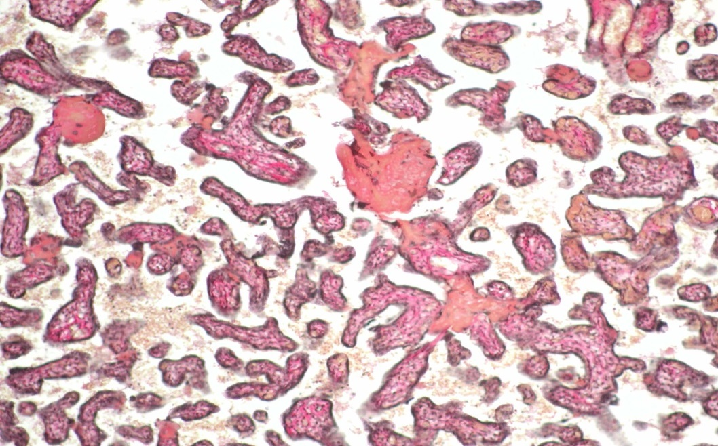
Рис.1. Плацента пацієнтки П. 1-ої групи. Дрібні вогнища фібриноїдної субстанції у ворсинсчастому хоріоні. Забарвлення гематоксилином та еозином, х100.
Для плацент жінок 2-ої групи характерна наявність численних синцитіальных вузликів у ворсинках дрібного калібру, строма яких густо клітинна з розтанованими по периферії ворсинок капілярами (рис.2).
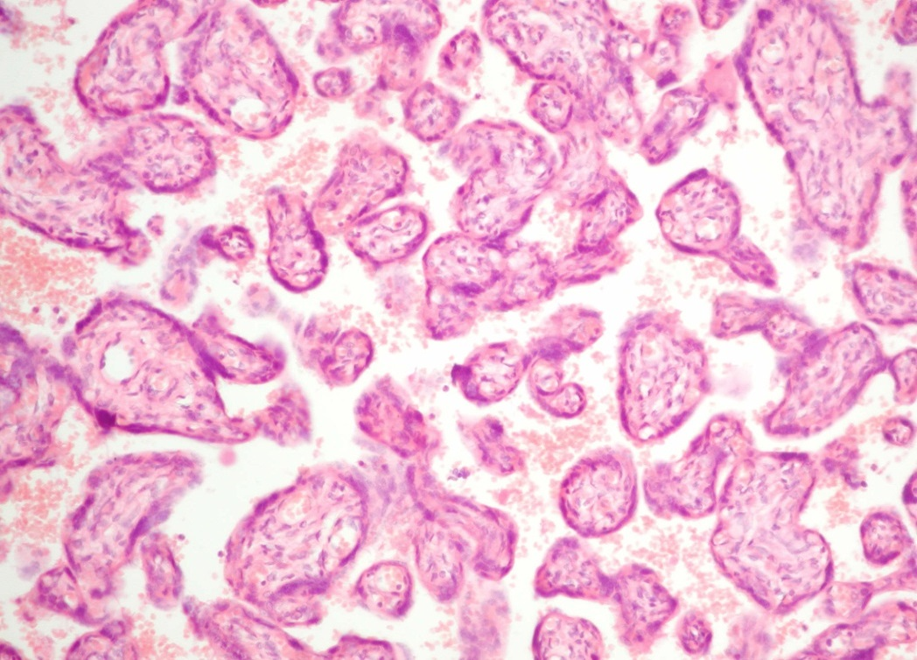
Рис.2. Плацента пацієнтки К. 2-ої групи. Велика кількість дрібних ворсинок з густо клітинною стромою. Забарвлення гематоксилином та еозином, х200.
В плацентах жінок 3-ої групи спостереження порівняно з плацентами 1-ої та 2-ої груп звертає на себе увагу виражені склеротичні зміни у стромі ворсин всіх калібрів - від стовбурових до термінальних (рис.3).
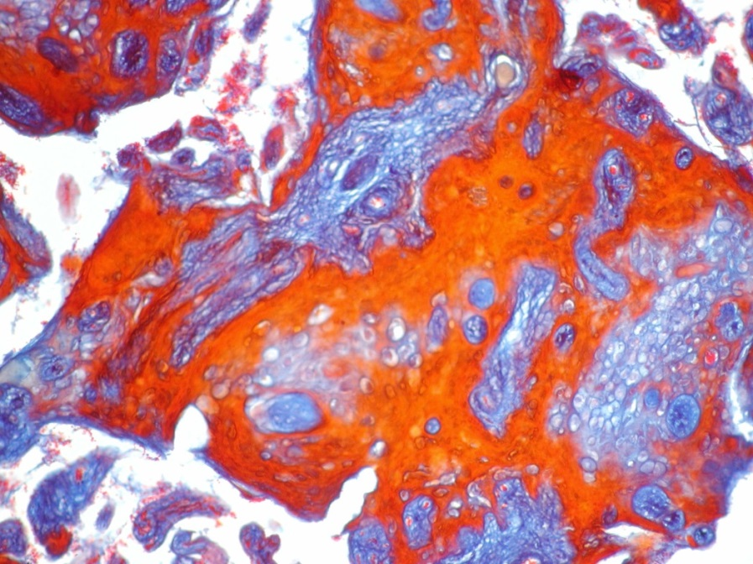
Рис.3. Плацента пацієнтки Ю. 3-ої групи. Виражені склеротичні зміни і фибриноїдні перетворення в стінках судин і стромі ворсинчастого хоріона. Забарвлення за Малорі, х200
Виражені склеротичні зміни в стінках судин призводить до звуження їх просвітів. У дрібних ворсинок внаслідок склерозу строми збільшені синцитіокапилярні мембрани, значно сильніше виражені фибриноїдні перетворення строми ворсин, що проявляється яскраво помаранчевим рясним фарбуванням при реакції Малорі У ворсинах середнього і дрібного калібру відзначаються нечисленні синцитіальні вузлики з гіперхромними ядрами. По всьому ворсинчастому хоріону виявлялися зони ворсин склеєних фібриноїдом. Звертало увагу дефіцит термінальних ворсинок та повної облітерації просвітів судин внаслідок склерозу (рис.4).
В плацентах 4-ої групи спостереження у ворсинчастому хоріона зустрічалися нечисленні незрілі ворсини з великою кількістю клітин Кащенко-Гофбауера, потовщеними синцитіокапилярними мембранами та виражені склеротичні зміни на тлі ангіогенезу (рис.5).
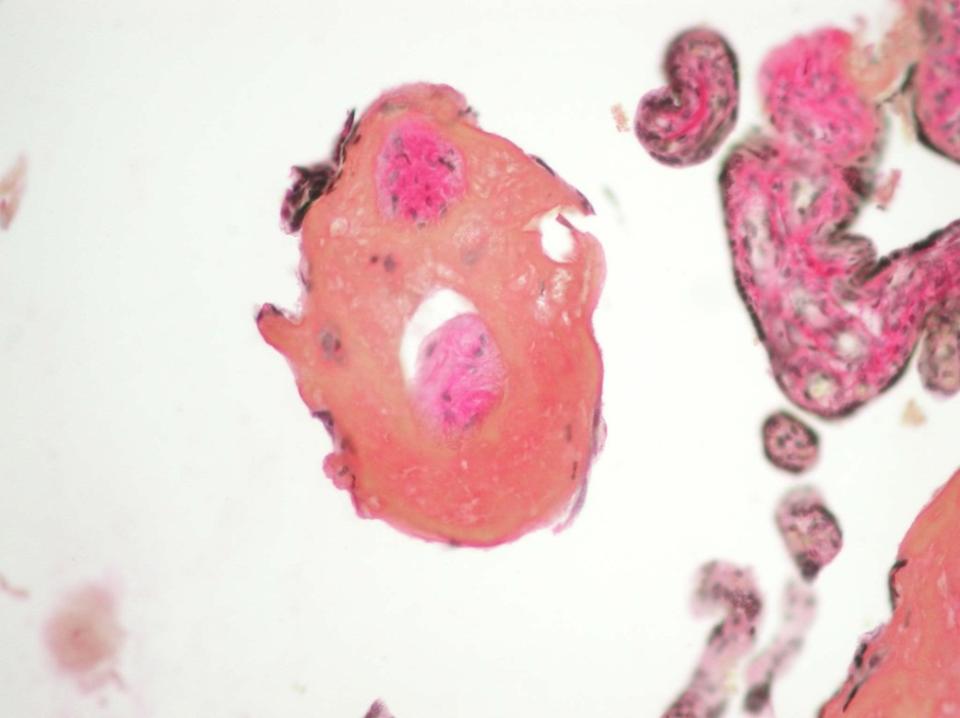

Рис.4. Плацента жінки Т. 3-ої групи. Фібриноїдні перетворення строми ворсинки і повна облітерація просвітів судин внаслідок склерозу. Забарвлення гематоксилином та еозином, х200.
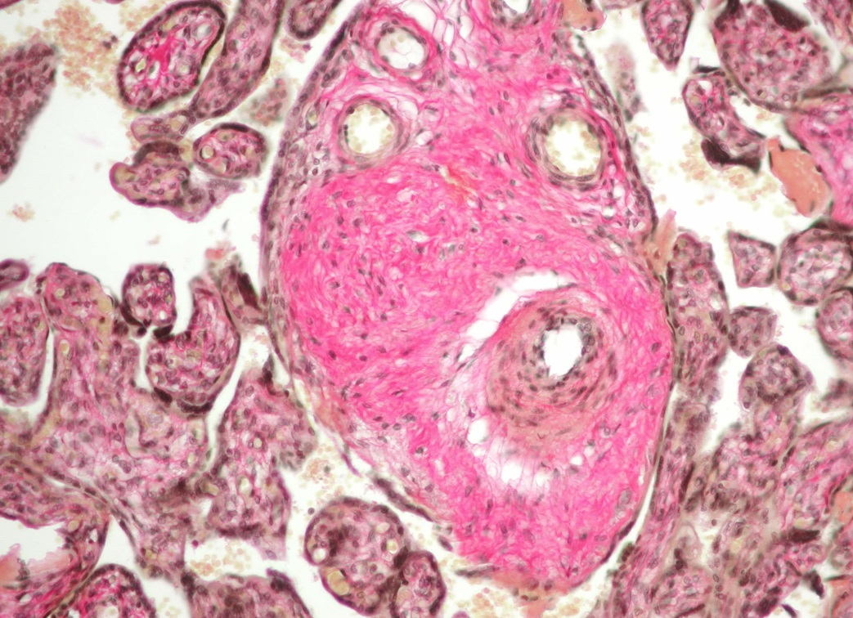
Рис.5. Плацента пацієнтки Л. 4-ої групи. Виражені склеротичні зміни в судинах на фоні ангіоматозу в ворсинах. Забарвлення гематоксіліном та еозіном, х100.
Результати стереометрії структурних компонентів ворсинчастого хоріону наведені в табл.. 1
Таблиця 1
Відносний обє’м деяких структурних компонентів ворсинчастого хоріону
Група  р | Відносний об’єм, %
 | Судини ворсин | Строма ворсин | Фибріноїд
1-а група n=10 | 5,54±0,07 | 24,1±1,7 | 4,2±0,03
2-а група n=10 | 5,39±0,15 | 25,7±2,8 | 4,4±0,07
3-а група n=10 | 6,11±0,014 | 36,8±4,5 | 6,9±0,16
4-а група n=10 | 5,92±0,03 | 31,5±5,3 | 6,3±0,01
р | р_{1,3}< 0,05  р_{2,3} < 0,05  р_{1,4} < 0,05  р_{2,4}< 0,05 | р _{1,3}< 0,05  р_{2,3} < 0,05  р_{1,4} < 0,05  р_{2,4}< 0,05 | р_{1,3}< 0,05  р_{2,3} < 0,05  р_{1,4} < 0,05  р_{2,4}< 0,05

Обговорення результатів дослідження. Процеси змін відносного об’єму фібриноїду, судин та строми ворсин характеризувалися змінами в бік їх підвищення та паралельно з розвитком ЗВУР плодів як при одноплідній вагітності, так і при багатоплідній.
У спостереженнях 4-ої групи виявлялися ознаки порушеного дозрівання ворсинчастого хоріона на тлі виражених склеротичних і інволютивних процесів в судинному руслі плаценти.
На відміну від одно плідній вагітності, що супроводжується ЗВУР, при багатоплідній вагітності з ЗВУР, поряд із склеротичними явищами спостерігаються явище недостатнього дозрівання плацент. Найвищій показник відносного об’єму судин ворсин спостерігається при одноплідній вагітності з ЗВУР, що свідчить на користь підвищеного ангіогенезу. В той же самий час відносний об’єм фібриноїдного некрозу в плацентах супроводжується ЗВУР плоду.
Висновки.1. При багатоплідній вагітності біхоріальною біамніотичною двійнею, яка супроводжується затримкою внутрішньоутробного розвитку плода, так саме, як і при одно плідній вагітності та затримкою внутрішньоутробного розвитку плода спостерігаються статистично значущі вищі значення відносного об’єму судин хоріону, що свідчить на користь підвищеного ангіогенезу.
2. При багатоплідній вагітності біхоріальною біамніотичною двійнею, яка супроводжується затримкою внутрішньоутробного розвитку плода, так саме, як і при одноплідній вагітності та затримці внутрішньоутробного розвитку плода виявлені ознаки склерозування ворсин та підвищення відносного об’єму фібриноїдного некрозу.
3. Морфогенез плацентації у жінок, які мали затримку внутрішньоутробного розвитку плодів свідчить про наявність на тісних епітеліально –стромально-судинних відношеннь, які змінюються під вливом різних чинників підчас вагітності та віддзеркалюють компенсаторні механізми ангіогенезу на тлі склерозування судин ворсинчастого хоріону при доношеній вагітності.
Перспективність дослідження. Дане дослідження відкриває питання подальшого вивчення незрілих ворсин при багатоплідній вагітності, зв'язок процесів підвищеного судиноутворення в плаценті та вмісту колагену IV типу в базальних мембранах судин та CD34.
Список літератури
1. Батырханов М.С. Роль фосфолипидного фактора активации тромбоцитов во вспомогательных репродуктивных технологиях // Пробл.репрод. – 2007. – Т. 3, № 3. – С.29-31.].
2.Стрижаков А.Н., Давидов А.И., Белоцерковцева Л.Д., Клинические лекции по акушерству и гинекологии.- М.:« Медицина», 2000.
3.Тютюнник В.Л. Хроническая плацентарная недостаточность при бактериальной и вирусной инфекции ( патогенех,диагностика, профилактика,лечение): Автореф. … д-ра мед.наук. – М.,2002.
4.Лукьянова Е.В., О.И. Михайлова, В.Л. Тютюнник., Состояние фетоплацентарного комплекса при различных вариантах нарушений формирования ворсинчатого дерева // Акуш. и гин. -2011. - №1. – С.27-31.
5. Кулаков В.И., Орджоникидзе Н.В., Тютюнник В.Л. Плацентарная недостаточность и инфекция: Руководство для врачей. – М., 2004.
6. Милованов А.П., Ерофеева Л.М., Золотухина И.А., Александрович Н.В. Морфогенез плаценты человека в I триместре беременности // Морфология. -2011. -№2. –С.72-76.
7. Hildebrandt V.A.,Babschkin J.S.,Koos R.D. et al. Developmental regulation of vascular endothelial growth /permeability factor messenger ribonucleic acid levels in and vascularization of the villjus placenta during baboon pregnancy // Endocrinology. – 2001. – Vol. 142, № 5. – P. 2050-2057.
8. Waugh J., Kilby M. Intrauterine growth restriction: diagnosis and management// Hosp. Med. – 2001. – Vol. 62, № 4. – P. 214-221.
9. Лілі Р. Патогістологічна техніка і практична гистохимия.-М.:Світ,1960.-648с.
10. Автандилов Г.Г. Медична морфометрія / М.: Медицина, 1990. - 384 с.

ХАРАКТЕРИСТИКА СТАНУ ВОРСИНЧАСТОГО ХОРІОНУ ПЛАЦЕНТ ПРИ БАГАТОПЛІДНІЙ ВАГІТНОСТІ БІХОРІАЛЬНОЮ БІАМНІТИЧНОЮ ДВІЙНЕЮ
А.В.Сенаторова, І.В.Сорокіна, О.О Ріга
Резюме. Вивчався морфологічний стан ворсинчастого хоріону з визначенням відносного об’єму його структурних компонентів у 39 жінок з затримкою внутрішньоутробного розвитку плоду та без ЗВУР при одноплідній вагітності та при багатоплідній біхоріальною біамніотичною двійнею. Виявлені процеси підвищеного ангіогенезу на тлі склерозування судин ворсинчастого хоріону та затримки внутрішньоутробного розвитку плодів. Крім того, при багатоплідній вагітності із затримкою розвитку плодів спостерігалися явище нерозвиненості судин ворсинчастого хоріону.
Ключові слова. Ворсинчастий хоріон, плацента, багатоплідна вагітність

ХАРАКТЕРИСТИКА СОСТОЯНИЯ ВОРСИНЧАТОГО ХОРИОНА ПЛАЦЕНТ ПРИ МНОГОПЛОДНОЙ БЕРЕМЕННОСТИ БИХОРИАЛЬНОЙ БИАМНИОТИЧЕСКОЙ ДВОЙНЕ
А.В.Сенаторова, И.В.Сорокина, Е.А.Рига
Резюме. Изучалось морфологическое состояние ворсинчатого хориона с определением относительного объема его структурных компонентов у 39 женщин с задержкой внутриутробного развития плода и без ЗВУР при одноплодной беременности и при многоплодной беременности бихориальной биамниотической двойней. Выявлены процессы повышенного ангиогенеза та фоне склерозирования сосудов ворсинчатого хориона та задержки внутриутробного развития плодов. Более того, при многоплодной беременности с задержкой внутриутробного развития плода наблюдались явления незрелости сосудов ворсинчатого хориона.
Ключевые слова. Ворсинчатый хорион, плацента, многоплодная беременность

